**Муниципальное казенное общеобразовательное учреждение**

**«Средняя общеобразовательная школа сельского поселения Нижний Курп»**

**Терского муниципального района Кабардино-Балкарской Республики**

**Интегрированная НОД**

**для детей**[**средне - старшей группы с учетом ФГОС**](https://www.maam.ru/obrazovanie/srednyaya-gruppa)

***«Веселое путешествие»***

***Воспитатель:***

***Карежева Радина Ахмедовна***

**2024 г.**

Виды детской деятельности: игровая, коммуникативная, продуктивная, познавательно-исследовательская, восприятие художественной литературы и музыки.

Цель: Развивать активность и любознательность детей **среднего** дошкольного возраста в процессе познавательной деятельности.

Задачи:

Обучающие: Закреплять представления детей о лесных животных и их классификации *(домашние и дикие)*; обогащать и активизировать словарь детей по теме *«весна»*; повторение - геометрические фигуры, виды транспорта, повторение цветов. Совершенствовать счетные навыки в пределах 5.

Развивающие: Развивать мелкую моторику рук; развивать и совершенствовать коммуникативные навыки; развивать связную речь детей, умение рассуждать, воображение, мышление, логику.

Воспитывающие: Воспитывать аккуратность; воспитывать чувство дружбы.

Материалы и оборудование:

-проектор, экран

- конверт с письмом, карточки-задания

- игрушечный руль, кепка

- карточки-заплатки с изображением геометрических фигур; ткань

- ящики с игрушками.

-бумажные тарелки, заранее подготовленные из картона ушки, глазки, нос, усы и т. д.)

- магнитная доска, магниты

-мнемотаблица *«Признаки ранней весны»*

Ход занятия

Вводная часть. Ребята, сегодня у вас много гостей. В том числе и я пришла с вами поиграть. Меня зовут Радина Ахмедовна. Давайте все дружно поздороваемся. *(Здороваются с воспитателями)*.

- Посмотрите, что-то случилось с вашей **группой**? Чего-то не хватает. Правильно, исчезли ваши любимые игрушки. Вы их не убирали?

*(Нахожу конверт.)*

Это письмо от бабы Яги, она забрала все ваши игрушки. Потому что вы не хотели их убирать на свои места.

- Посмотрите, здесь ещё что-то есть *(достаю из конверта письмо)*.

…. задания выполните и верну вам игрушки

Ну что будем их вызволять? ([**Открываем конверт**](https://www.maam.ru/obrazovanie/otkrytye-zanyatiya), находим в нём задания от Б. Яги карточках, рассматриваем.)

- А что бы спасти игрушки нам нужно отправиться в лес.

- А на чем можно отправиться в лес? *(машина, автобус, газель, пешком т. д.)*.

Дети с помощью карточек вспоминают и закрепляют названия видов транспорта

*(наземный, воздушный, водный)*

-А на каком транспорте нам будет удобнее отправиться? *(на автобусе, поезде)*

Основная часть. *(Обращаемся к карточкам)*

- Ну что, поехали? Тогда в путь. (*«Мы едем, едем в далекие края.»* *(музыкальное сопровождение)*

Находим Задание.

Игра “Кто лишний и почему?”

Педагог: -Дети, узнайте какое животное лишнее (**среди** диких есть домашнее и наоборот, **среди** домашних ж-х есть дом. птицы и наоборот).

*(слайд 1,2,3)* Педагог хвалит за правильные ответы.

- Ну что, поехали! *(Музыка)*

Дальше нам не проехать, может полетим на **ковре-самолете**(Разворачиваю *«ковёр»*, а там дырки в виде геометрических фигур.)

- Ой, ребята, его прогрызли мыши. Что же мы будем делать….Постойте, постойте, так вот значит, что я нашла на улице возле вашего сада. Это заплатки. Починим ковёр? (на подносе лежат геометрические фигуры. Дети накладывают и определяют, те *«заплатки»*, которые подходят для ремонта ковра).

- Назовите фигуры, которые вам понадобились для починки ковра? Какого они цвета? Сколько всего фигур? Сколько треугольников? Сколько квадратов? и т. д.

1. Мы на коврике стоим,

Во все стороны глядим,

Вправо, влево, вверх и вниз,

Посмотри и улыбнись. *(Повороты головы вправо, влево, вверх, вниз)*

2. Выше руки поднимай,

Вправо, влево покачай.

Вот так, еще раз,

Получается у нас! *(Изображают как ветерок качает деревья)*

3. А теперь пойдем вприсядку,

Мы **веселые ребятки**,

Вот так, еще раз,

Получается у нас! *(Выполняют полуприседания)*

*(Дети садятся на ковер)*

- Вот и наш **ковер-самолет** добрался до места назначения!

*(Слайд 4-весна)*

(Дети встают с **ковра-самолета** и рассаживаются на стульчики)

- Ой ребята! Как здесь красиво! А какое время года сейчас? *(Весна)*

Загадка

Снег чернеет на полянке,

С каждым днем теплей погода.

Время класть в кладовку санки.

Это, что за время года. *(Весна)*

- Какие признаки ранней весны вы знаете? Я приготовила такую таблицу, чтобы вам было полегче ответить.

Посмотрите дети, Баба Яга нам оставила задание: нужно отгадать загадки!

Воспитатель: В дупле живет

Да орешки грызет.

*(Белка)*

Дети: Белка.

*(Слайд 5 белка)*

Воспитатель: Летом в лесу гуляет, зимой в берлоге отдыхает.

Дети: Медведь. *(Слайд 6 медвежья берлога)*.

Воспитатель: А медведя не видно. Почему?

Дети: Он спит в берлоге под снегом. *(Слайд 7 медведь в берлоге)*

А как называют детеныша медведя *(медвежонок)*

Эта рыжая плутовка,

Кур ворует очень ловко.

Волку серому сестричка,

А зовут её *(лисичка)*.

Дети :лисичка

*(Слайд 8 лиса.)* Как называют детеныша лисы *(лисенок)*

Воспитатель: Длинное ухо, комочек пуха, Прыгает ловко, любит морковку.

Дети: Заяц.

*(Слайд 9 заяц)*

Воспитатель: Какие, вы молодцы! Все загадки правильно отгадали.

- *(слайд 10 серый зайчик)*

Ребята, почему на этой картинке зайчик серого цвета *(зимой его шубка белого цвета, а весной он становиться серым)*. А кто знает зачем зайчик меняет свою шубку?

Но весна ведь только началась и не все зайчики успели поменять свои шубки.

Пальчиковая гимнастика *«Зайчик»*

Зайчик прыг, зайчик скок

Спрятался он под кусток

Под кусточком молчком

Только ушки торчком.

Давайте сделаем с вами много сереньких зайчиков

**Конструирование** :

Садитесь за столы. Возьмите каждый по тарелочке и теперь подставляйте сами глазки, бантики, носик и т. д. Например, у меня получился вот такой зайчик, у вас может получится другой, можно бантик прикрепить по-другому, взять другого цвета глазка, другой формы ушки, другие усы.

Приступайте к работе.

[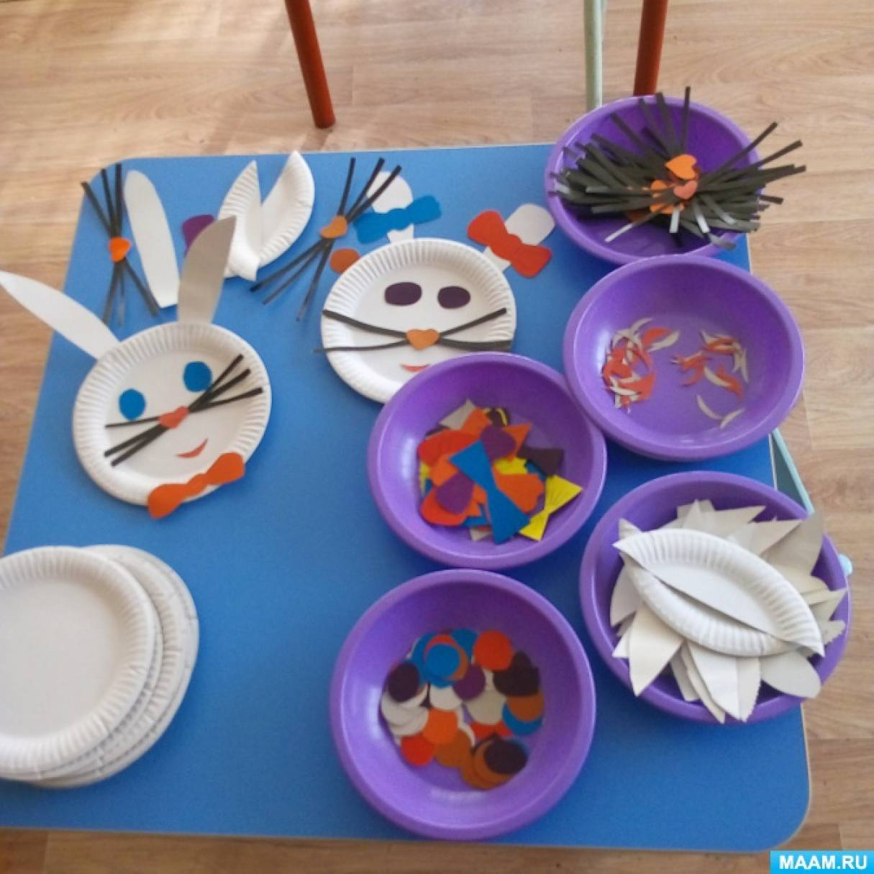](https://www.maam.ru/upload/blogs/detsad-1193898-1521933928.jpg)

После выполнения работы.

- Какие замечательные зайчата у вас получились!

*(Слайд 11 Баба-Яга)*

Баба Яга:

Что ж, вы дети молодцы, я не ожидала

Да еще вы храбрецы, всех заданий для вас мало!

Что ж немного погрущу,

Все игрушки вам верну! *(забираем корзину с игрушками)*

Воспитатель: А теперь ребята нам пора возвращаться в детский сад!

Садимся на наш **ковер-самолет**.

Воспитатель :

Быстро летает **ковер-самолет**

Словно на крыльях тебя он несет.

Можно на нем куда хочешь добраться,

**Самое** главное крепче держаться!

- Вот мы и вернулись домой.

- Молодцы. Мне было тоже очень интересно **путешествовать с вами**, надеюсь теперь вы всегда будете убирать игрушки на свои места.

- Ребята вам, понравилось наше **путешествие в весенний лес**?

- Для чего мы с вами отправились в лес?

- Кого мы с вами встретили?

- Что было **самое интересное**?

- Молодцы! Все запомнили, ничего не забыли. До свидания!

[**Самоанализ занятия в средней группе**](https://www.maam.ru/obrazovanie/samoanaliz).

Образовательная область *«Познавательное развитие»*.

Тема: *«****Веселое путешествие****»*

Данное **занятие** проводилось с детьми **среднего** дошкольного возраста 4-5 лет в количестве 15 человек на протяжении 25 минут, что соответствует нормам СанПина.

Было подготовлено помещение в соответствие с санитарно-гигиеническими требованиями, продумано расположение демонстрационного и наглядного материала к **занятию**. **Занятие** построено с учетом интегративного подхода, предполагающего реализацию задач образовательных областей: социально-коммуникативного, речевого, познавательного, физического, художественно-эстетического развития.

Разрабатывая данный **конспект**, я прежде всего учитывала: возрастные, психические и индивидуальные особенности детей **средней группы**. Учитывая все это, определила: цели, задачи, содержание, форму проведения образовательной деятельности, методы, приемы и **средства**, необходимые для положительных результатов.

Цель данного **занятия** :

Развивать активность и любознательность детей младшего дошкольного возраста в процессе познавательной деятельности. Развивать логическое мышление, умение слушать друг друга, воспитывать взаимопомощь, дружеские отношения.

Для решения данной цели я взяла следующие задачи:

Образовательная область: *«Познавательное развитие»*

Программные задачи:

- Познакомить детей с признаками ранней весны (солнце ярче светит, появляются ледяные сосульки, проталинки, голубое небо

- Закреплять представления детей о лесных животных и их классификации *(домашние и дикие)*

Для закрепления данных представлений использовала игру “Кто лишний и почему?”

-Повторить геометрические фигуры, виды транспорта, повторение цветов. Совершенствовать счетные навыки в пределах 5.

Все эти темы были раскрыты с помощью **ковра-самолета**

Образовательная область: *«Социально-коммуникативное развитие»*

Программные задачи:

- продолжать работу по формированию доброжелательных взаимоотношений между детьми

- воспитывать отзывчивость

-Закреплять умение работать в одной команде, согласовывая свои действия с действиями сверстников;

Для этого в начале **занятия** был совместно выбран тип транспорта, на котором мы добирались до леса, совместно чинили **ковер-самолет**, делали физическую паузу и т. д.

Образовательная область: *«Речевое развитие»*

Программные задачи:

- развивать связную речь у детей.

- формировать умение принимать участие в беседе, выражать своё мнение, прислушиваться к мнению товарищей.

- способствовать развитию любознательности

-- Формировать исследовательское поведение детей, развивать познавательный интерес.

- Способствовать развитию мыслительных умений: сравнивать, обобщать, анализировать.

- Обогащать и активизировать словарь детей по теме *«весна»*.

С помощью мнемотаблицы дети рассказали признаки ранней весны

Образовательная область: *«Художественно-эстетическое развитие»*

Программные задачи:

-Формировать художественный вкус, развивать творчество и интерес к созданию образа.

-Поддерживать детскую инициативу

- Развивать чувство прекрасного через **весенний пейзаж**

Образовательная область: *«Физическое развитие»*

Программные задачи:

- формировать правильную осанку

- развивать и совершенствовать двигательные умения и навыки детей

- укрепление и охрана здоровья детей, предупреждения утомления.

- развивать мелкую моторику рук *(пальчиковая гимнастика,****конструирование****.)*

Словарная работа: проталинки

**Занятие** провела в форме игры – **путешествия**, тем самым я поддерживала интерес к **путешествию**.

Методы:

• Игровой, поддерживала игровую ситуацию на протяжении всего **занятия игровой материал** : имитация автобуса, **ковер-самолет**, использование в качестве главного персонажа Бабу

• ИКТ презентация

• словесные *(беседа, рассказ, обсуждение)*;

• наглядные (мнемотаблица, карточки для игры *«Кто лишний и почему»*,

• практические *(****конструктивная деятельность****)*

• использование детской инициативы

Приемы:

• музыкальное сопровождение;

• общеукрепляющие упражнения;

• уточняющие вопросы детям, направленные на установление причинно-следственных связей;

• развивающие упражнения (физминутка, пальчиковая гимнастика, гимнастика для глаз, игровые приемы (введение детей в игровую ситуацию, подвижные игры и игры творческого характера);

• художественное слово *(стихи)*.

На **занятии** развивала такие психические процессы, как внимание, мышление, память, воображение, восприятие.

Внимание поддерживалось сменой деятельности, исключала монотонность, используя голосовую модальность, применяла мультимедиа.

Мышление – использовала дидактические игры и подвижную игру с имитацией движения.

Память – повторение названий животных и их классификации, ответы на непрямые вопросы, использование стихотворных форм, загадок.

Воображение - приемы на включение фантазий, вхождение в предполагаемые условия

Для создания эмоционального настроя детей использовалась музыка.

Готовясь к **занятию**, я выбирала такие задания, чтобы они были посильны, интересны и выполнимы воспитанниками. Создание положительного эмоционального настроя, последовательная смена видов деятельности, использование физкультурной паузы позволили не допустить физической и эмоциональной перегрузки детей. Поставленные цели и задачи на **занятие были реализованы**.

*Всем спасибо за внимание!*